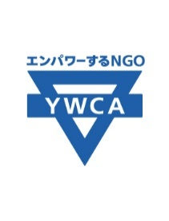
地域YWCAジェンダーに関する活動交流会
関心別分科会参加申込書
申込書送付先： メールoffice-japan@ywca.or.jp／FAX 03-3292-6122
提出期限：５月20日（金）
＜ふりがな＞
名前
メールアドレス
住所 | 〒
所属YWCA
所属YWCAで担当している業務内容
参加したいと思うグループに第一希望を①、第二希望を②、第三希望を③で【 】の中に数字を入れてください。
- 京都YWCA ユース委員会:「ユース委員会の取組み〜ジェンダー・環境・平和〜」【 】
- 横浜YWCA Rise Up School Visitsチーム:「政治参加で変える身の回りの社会〜生きてって いいと思える世の中に〜」 【 】
- 横浜YWCA Wの会:「女らしさはいのちにかかわる」なんで? 【 】
- 東京YWCA 根本博子さん:「国際的な場におけるジェンダー正義事情」 【 】
- 東京YWCA Rise Up School Visitsチーム 活動報告:「ムードは壊してなんぼ！」【 】
- 神戸YWCA ジェンダーを考える会：「ジェンダー意識の“気づき”を大事にするプログラム作り」 【 】
※グループによって人数が多い場合には、ご希望に添えない場合がございますのでご了承ください。
ジェンダーに関して最近行っている/行っていたことを簡潔に教えてください：

その他の質問：

※活動中に撮影した写真やビデオ等は、すべては日本YWCAに帰属しますが、記録集、報告書、活動紹介の広報の目的以外では使用いたしません。

